Отчет по лабораторной работе 1

Создание репозитория

Яхёев Азизжон НФи-02-18

Содержание

Цель работы 1

Задание 1

Выполнение лабораторной работы 1

Выводы 4

# Цель работы

Ознакомится с программой гит

# Задание

зарегистрироваться в гит создать репозиторий локальный и опубликовать

# Выполнение лабораторной работы

Описываются проведённые действия, в качестве иллюстрации даётся ссылка на иллюстрацию (рис. 1)



Figure 1: рисунок 1

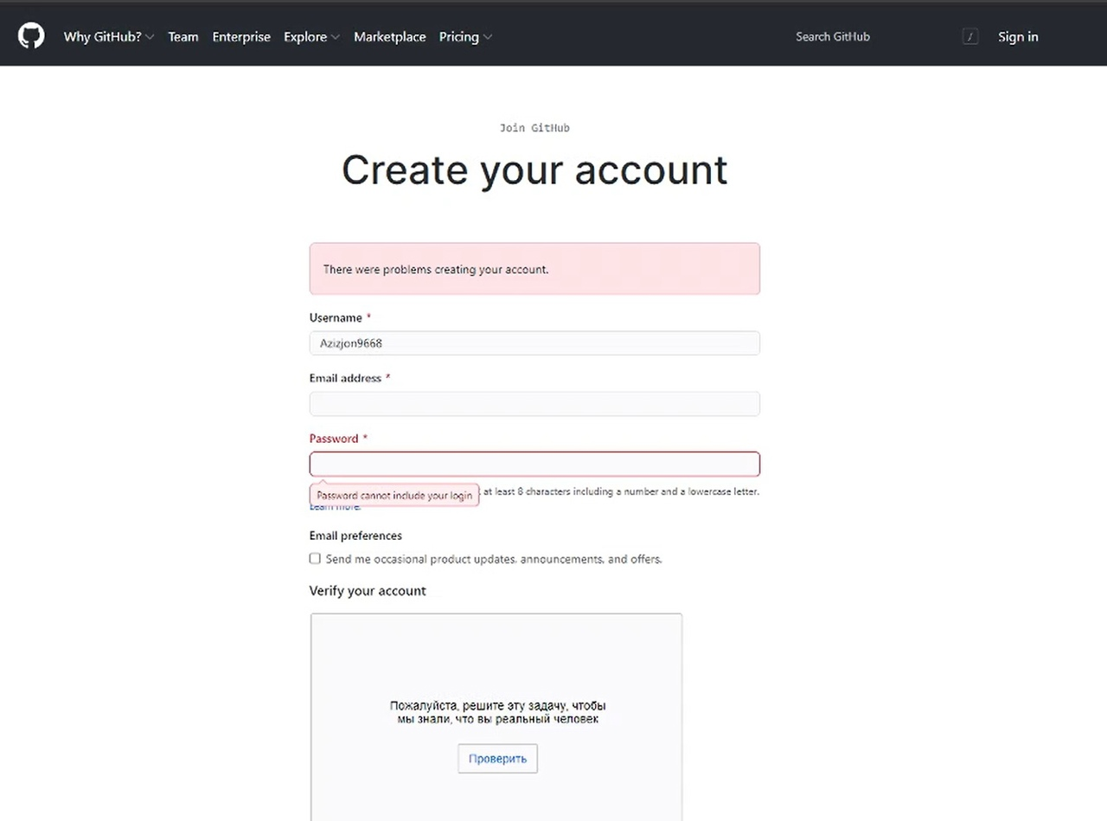

Figure 2: рисунок 2

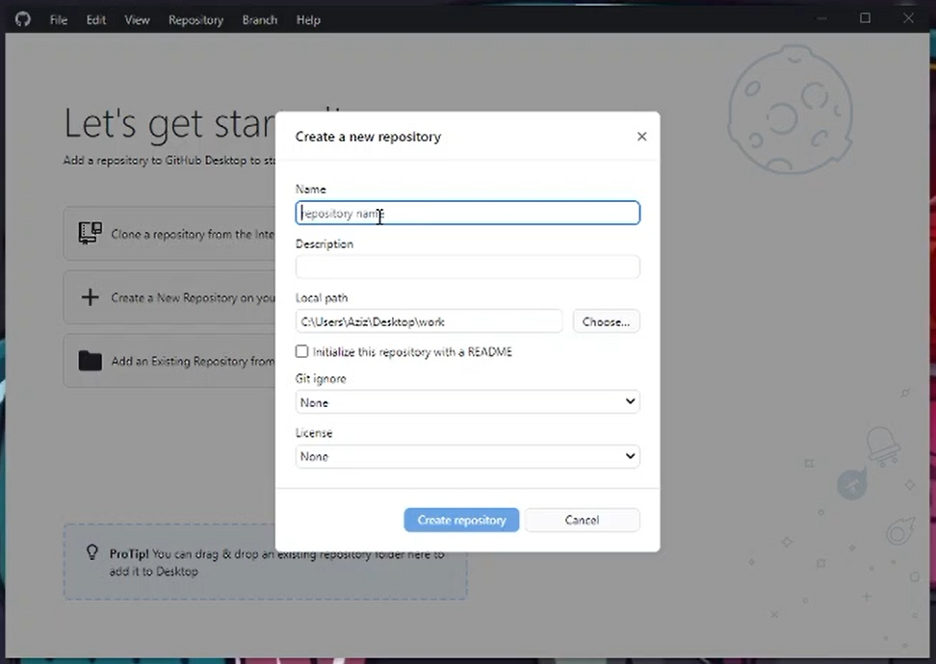

Figure 3: рисунок 3

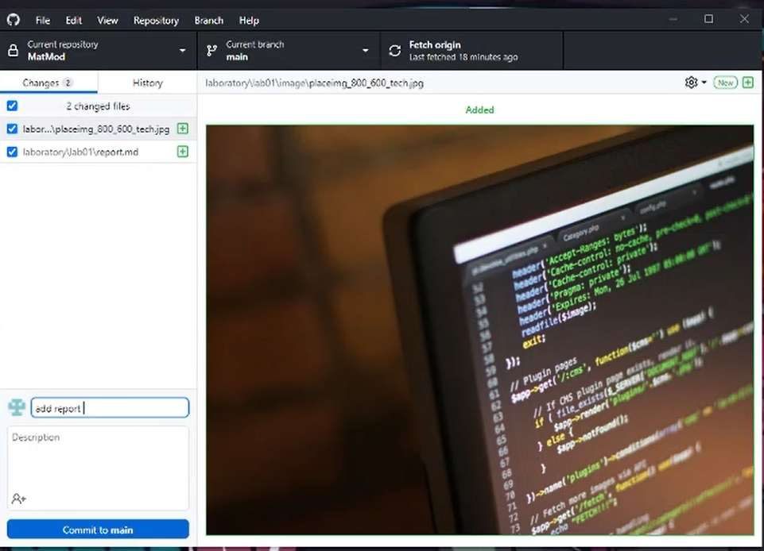

Figure 4: рисунок 4

# Выводы

Ознакомился с программой гит , создал репозиторий и опубликовал в гит.